Tillsynsbegäran – information om höga naturvärden och fridlysta arter i avverkningsanmälan A 47563-2026 i Grums kommun
Denna tillsynsbegäran behandlar höga naturvärden i avverkningsanmälan A 47563-2026 i Grums kommun som inkom 2026-11-12 och omfattar 9,7 ha.
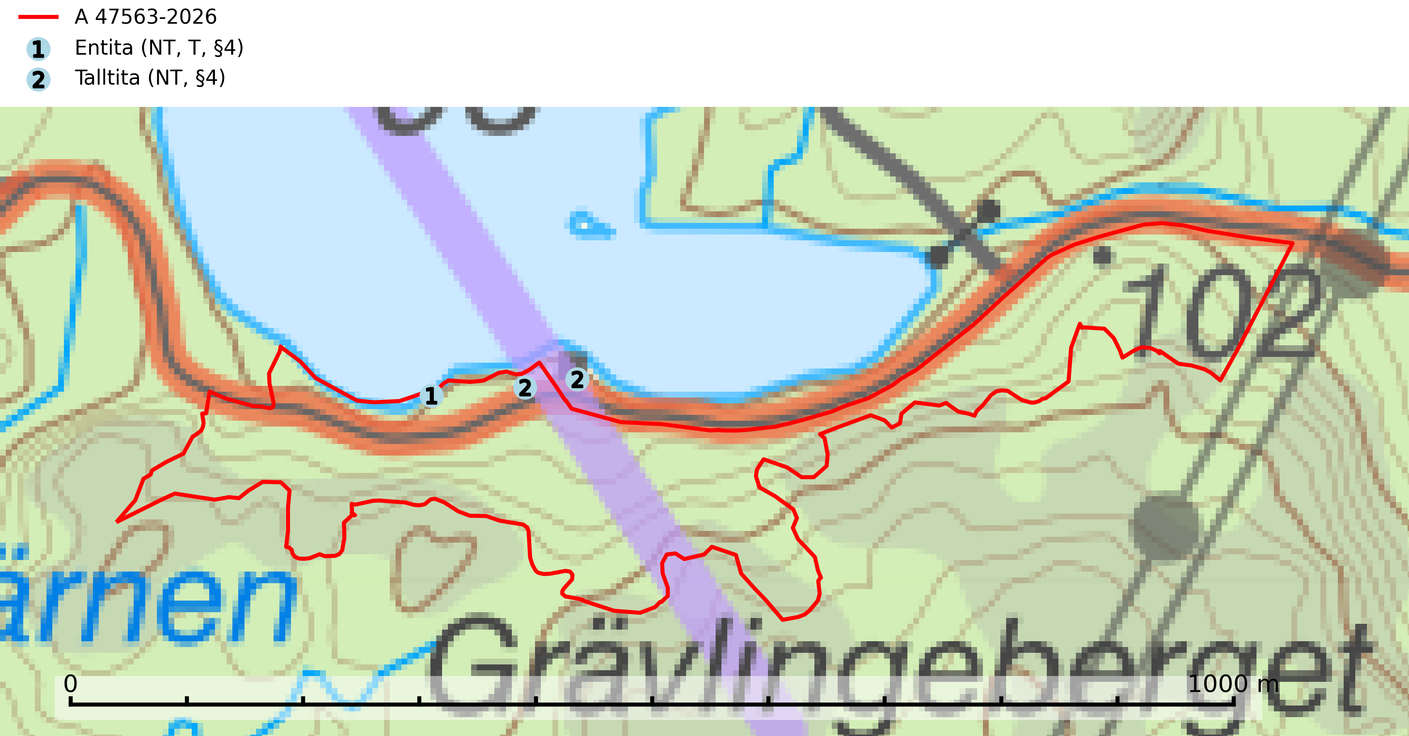
Figur 1. Fyndplatser för naturvårdsarter i och inom 19 meter från avverkningsanmälan. Markörer utan svart kant är placerade på fyndplatsen. Markörer med svart kant är placerade vid sidan av fyndplatsen och har ett svart streck som visar fyndplatsens exakta position. Kartans mittpunktskoordinat är N 6580142, E 381097 i SWEREF 99 TM.
I och inom 19 meter från avverkningsanmälan finns fynd av 2 naturvårdsarter, varav 2 är rödlistade, 2 är fridlysta och 1 är typisk (T): entita (NT, T, §4) och talltita (NT, §4). Se Figur 1.

Tillsynsbegäran
Vi begär härmed att Skogsstyrelsen fattar beslut enligt miljöbalken som säkerställer att skogens höga naturvärden bevaras samt att EU-lagstiftning efterlevs och att artskyddsbrott förhindras.
Vi önskar även ta del av de ställningstaganden och beslut som myndigheten meddelar till följd av aktuell avverkningsanmälan och föreningens inlaga (se 34 § förvaltningslagen).

Naturvårdsarter och fridlysta arter
Nedan följer beskrivningar av de naturvårdsarter och fridlysta arter som har sina livsmiljöer och växtplatser i den avverkningsanmälda skogen. Se även ytterligare artfakta i BILAGA 1. De påträffade naturvårdsarterna är ett tydligt kvitto på att det rör sig om en skog med höga naturvärden.
Entita (NT, §4), rödlistad som nära hotad och prioriterad art i Skogsvårdslagen, har häckningsrevir i anmälan. Minskningstakten innevarande 10-årsperiod beräknas till 20 (10–30) % och bedöms vara nära gränsvärdet för Sårbar (VU). Entitan är ortstrogen och reviret är i genomsnitt omkring 5 hektar, ibland uppåt 20 hektar stort. Entitan är en utpräglad lövskogsfågel som föredrar flerskiktade, gärna högvuxna skogar med inslag av äldre träd och välutvecklat buskskikt. Även alkärr med videsnår hör till de miljöer som utnyttjas. Arten häckar ofta i skogar som är svagt eller inte alls påverkade av skogsbruk, ofta rör det sig om värdekärnor med höga naturvärden. Entitan missgynnas av konventionellt skogsbruk och dess ortstrohet och dåliga spridningsförmåga gör den känslig för fragmentering. Entita är typisk art för 9080 Lövsumpskog (Skogsstyrelsen, 2016, SLU Artdatabanken, 2021).
Talltita (NT, §4), rödlistad som nära hotad och prioriterad art i Skogsvårdslagen, har häckningsrevir i anmälan. Arten har minskat kraftigt de senaste 30 åren och minskningstakten innevarande 10-årsperiod beräknas till 20 (10–30) %. Talltitan är synnerligen trogen sitt cirka 15 hektar stora revir och är beroende av flerskiktade olikåldriga skogar för att kunna föda upp sina ungar. Talltitan försvinner om dess livsmiljö kalavverkas (Eggers & Low, 2014; Ekman, 1979; Griesser et al, 2007; Klein, 2020; Siffczyk et al, 2003; SLU Artdatabanken, 2021).

EU:s fågeldirektiv
Europeiska unionens medlemsländer är skyldiga att agera i enlighet med EU:s fågeldirektiv där det uttryckligen står att direktivet gäller för fåglar samt för deras ägg, bon och livsmiljöer (artikel 1). Vidare att de åtgärder som vidtas inte får leda till en försämring av den nuvarande situationen beträffande bevarandet av de fågelarter som avses i artikel 1 (artikel 13). Fågeldirektivet är styrande för tillsynsansvariga myndigheters ärendehantering, ställningstaganden och beslutsfattande.

BILAGA 1 – Fridlysta arter

Entita – ekologi samt krav på livsmiljön
Entita (NT, §4) är rödlistad som nära hotad, fridlyst och prioriterad art enligt Skogsvårdslagen. Den omfattas av EU:s fågeldirektiv och är typisk art för 9080 Lövsumpskog. Minskningstakten har uppgått till 20 (10–30) % under de senaste 10 åren och bedöms vara nära gränsvärdet för Sårbar (VU). (A2b) (SLU Artdatabanken, 2021).
Entitan är en utpräglad lövskogsfågel som påträffas i ädellövskogar, strandskogar, ekhagar, igenväxande hagmarker, lövdungar, parker och trädgårdar. Den föredrar flerskiktade, gärna högvuxna skogar med inslag av äldre träd och med ett välutvecklat buskskikt. Ek- och hasseldominerade skogar och dungar, samt alkärr med videsnår, hör till de miljöer som ofta utnyttjas. I sydligaste Sverige är bokskog en viktig miljö (Skogsstyrelsen, 2016).
Reviren är relativt stora för en småfågel, i genomsnitt omkring 5 hektar men de kan vara upp till 20 hektar. Entitan är en utpräglad stannfågel och rör sig inte långt från kläckningsplatsen; ungfåglarna sprider sig sällan mer än 5 km från födelseplatsen och etablerade fåglar lämnar därefter inte sitt revir (Skogsstyrelsen, 2016). Det häckande paret försvarar sitt revir året runt. De tillåter dock en grupp av ungfåglar att etablera sig inom deras revir och så bildas en vinterflock, vilket sker redan i juni månad. Även under kalla vintrar stannar entitan kvar inom sitt revir. Hittar man entitor vid sitt foderbord beror det på att fågelmatningen ligger inom ett entiterevir (SLU Artdatabanken, 2021). Arten är känslig för fragmentering och har svårt att etablera sig i isolerade skogsområden. Entitan är hålhäckare, men kan inte själv hacka fram sitt hål utan är beroende av miljöer som erbjuder naturliga hål (Skogsstyrelsen, 2016).
Arten häckar ofta i skogar som är svagt eller inte alls påverkade av skogsbruk. Särskilt i Svealand ofta i skogar som har höga naturvärden och utgör skogliga värdekärnor. Entitan missgynnas av konventionellt skogsbruk genom minskad förekomst av risiga, flerskiktade skogar liksom av avverkning av lövträdsrika kantzoner. Entitans ortstrohet och dåliga spridningsförmåga gör den känslig för fragmentering (Skogsstyrelsen, 2016).

Referenser – entita
Skogsstyrelsen, 2016. Vägledning för hänsyn till entita. https://www.skogsstyrelsen.se/globalassets/lag-och-tillsyn/artskydd/vagledningar-for-hansyn-till-faglar/entita-vagledning-hansyn2.pdf
SLU Artdatabanken, 2021. Artfaktablad. Naturvård – artfakta. SLU Artdatabanken, Uppsala

Talltita – ekologi samt krav på livsmiljön
Talltita är rödlistad som NT, fridlyst och prioriterad art i Skogsvårdslagen. Den omfattas av EU:s fågeldirektiv. Arten har minskat kraftigt de senaste 30 åren och minskningstakten innevarande 10-årsperiod beräknas till 20 (10–30) % (SLU Artdatabanken, 2022).
Talltita föredrar större sammanhängande barrskogar, och finns såväl i tallskog som granskog och i lövblandad barrskog. Skogens struktur är viktig och ska helst vara flerskiktad med riklig underväxt av mindre granar, björk och andra lövträd och buskar. Tillgång på murknande högstubbar är särskilt viktig, eftersom talltitan helst själv hackar ut sitt bohål (SLU Artdatabanken, 2022).
Det finns flera studier som visar att talltita är känslig för gallring och inte överlever när dess livsmiljö kalavverkas (Eggers and Low, 2014; Griesser et al., 2007; Klein, 2020). Talltitans revir är förhållandevis stora, 10–20 hektar och arten missgynnas när skogen fragmenteras. Kalavverkning av större delar av reviret innebär att det överges (Artdatabanken, 2021).
Talltitan är synnerligen trogen sitt revir så länge paret lever och biotopen förblir intakt. Paret stannar i sitt revir året om. En förlust av ett revir har därför en stor inverkan på den lokala populationen och trakthyggesbruket anses vara orsak till den svenska populationens kraftiga minskning. Talltiteparets revirtrohet innebär att närhelst under året man observerar en adult talltita så ingår denna plats i reviret (Siffczyk et al., 2003; Ekman, 1979).

Referenser – talltita
Eggers, S., Low, M., 2014. Differential demographic responses of sympatric Parids to vegetation management in boreal forest. For. Ecol. Manage. 319, 169–175.
Ekman, J., 1979. Coherence, composition and territories of winter social groups of the Willow Tit Parus montanus and the Crested Tit P. cristatus. Ornis Scandinavica, 10, pp 56–68
Griesser, M., Nystrand, M., Eggers, S., Ekman, J., 2007. Impact of forestry practices on fitness correlates and population productivity in an open-nesting bird species. Conserv. Biol. 21, 767–774. https://doi.org/10.1111/j.1523- 1739.2007.00675.x
Klein, J., 2020. The forgotten forest – On thinning, retention, and biodiversity in the boreal forest. Doctoral Thesis No. 2020:50
Siffczyk, C., Brotons, L., Kangas, K., Orell, M., 2003. Home range size of willow tits. Oecologica, 136, 635–642 (2003)
SLU Artdatabanken, 2021. Artfaktablad. Naturvård – artfakta. SLU Artdatabanken, Uppsala

